Angaben zum ausbau
Werkstatthandbuch KDI 3404 TCR (Rev. 10.4)

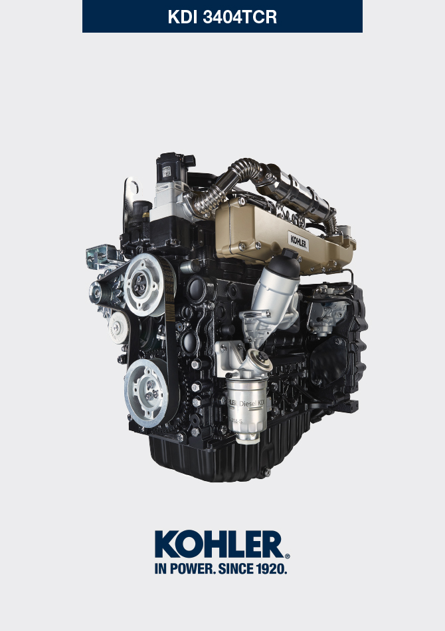

manoff

Sommario
1. TITOLO 1 2
1.1. Asdfsdfsdf 2
1.2. Asdfsdfsdfggg 2

Angaben zum ausbau

Empfehlungen für den Ausbau

Wichtig
- Das Zeichen ( ) nach der Überschrift eines Abschnitts zeigt an, dass dieser Eingriff für den Ausbau des Motors nicht notwendig ist. Diese Eingriffe werden dennoch gezeigt, um den Ausbau der Komponenten zu veranschaulichen.
- Der Bediener muss über alle erforderlichen Ausrüstungen und Werkzeuge verfügen, um die Eingriffe korrekt und zu sicheren Bedingungen auszuführen.
- Vor dem Ausbau die Tätigkeiten ausführen wie beschrieben in Kap. 5 .
- Bevor Sie fortfahren, Kap. 3 aufmerksam lesen.
- Für ein bequemes und sicheres Vorgehen empfiehlt es sich, den Motor auf einem entsprechenden Drehbock für Motorrevisionen zu installieren.
- Alle Anschlüsse der Komponenten für die Einspritzung beim Ausbau wie in Abs. 2.9.8 gezeigt verschließen.
- Mit Schmiermittel alle ausgebauten Komponenten sowie alle oxidationsanfälligen Verbindungsflächen schützen.
- Bei der Beschreibung der Ausbauarbeiten sind, wo erforderlich, auch die notwendigen Spezialwerkzeuge (z.B. ST_05 ), mit der Kennzeichnung aus Tab. 13.1 - 13.2 - 13.3 angegeben.

Ausbau des EGR-Kreislaufs
7.2.1 Baugruppe EGR Cooler  - Die Schrauben A ( ST_05 ) B, lösen und das Rohr C mit den entsprechenden Dichtungen entfernen. | 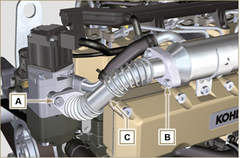 Abb 7.1
- Die Schrauben D, E ( ST_05 ) lösen und das Rohr F mit den entsprechenden Dichtungen entfernen. | 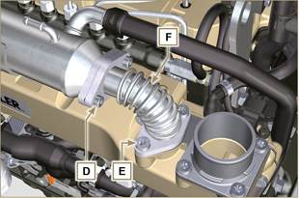 Abb 7.2
- Die Rohrschelle M aushängen und das Rohr N1 entfernen.  - Die Rohrschelle L aushängen und das Rohr N2 entfernen.  - Die Schrauben G ( ST_05 ) lösen und den EGR Cooler H . | 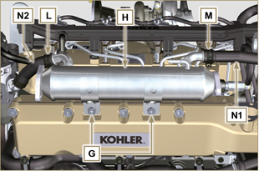 Abb 7.3

Ausbau Komponenten Kältemittelrückführung
7.3.1 Oil Cooler-Hüllen  - Die Rohrschellen A aushängen.  - Die Schraube B lösen und die Hülle C entfernen ( ST_05 ) . | 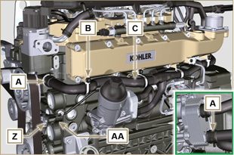  Abb 7.4
- Die Rohrschelle D aushängen und die Hülle E entfernen. | 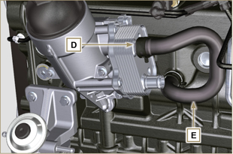  Abb 7.5
7.3.2 Kältemittelpumpe  Wichtig  - Die Pumpe B kann nicht repariert werden.  - Die Eingriffe ausführen wie beschrieben in Abs. 6.5.1 .  - Die Schrauben F lösen, und den Flansch G mit der entsprechenden Dichtung entfernen. | 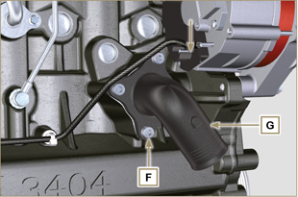  Abb 7.6
7.3.3 Thermostatventil  - Die Schrauben A lösen und den Deckel des Thermostatventils B entfernen.  - Das Thermostatventil C und die dazugehörige Dichtung herausnehmen.  Wichtig  • Die Dichtung D bei jedem Ausbau austauschen.  - Prüfen, ob die Entlüftungsöffnung verstopft oder blockiert ist ( Abs. 2.11.4 ). | 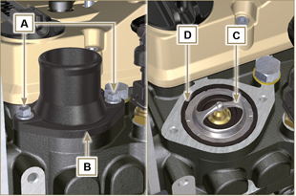  Abb 7.7

Ausbau elektrische Komponenten
7.4.1 Elektrische Verkabelung  Wichtig  - Vor dem Ausbau Abs. 2.13 beachten.  - Den Verbinder A abtrennen.  - Die Schraube B lösen.  - Die Rohrschelle C aushängen. | 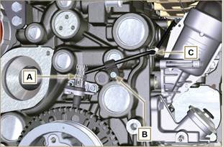  Abb 7.8
- Den Verbinder D abtrennen. | 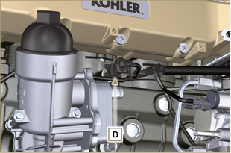  Abb 7.9
- Die Verbinder E und F abtrennen. | 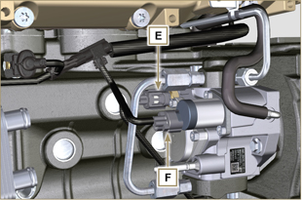  Abb 7.10
- Den Verbinder G abtrennen. | 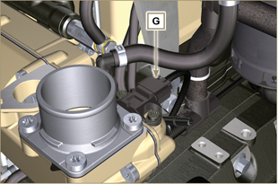  Abb 7.11
- Die Muttern H abdrehen und die Kabel L und M lösen.  - Die Rohrschelle P aushängen.  - Die Schraube Q lösen. | 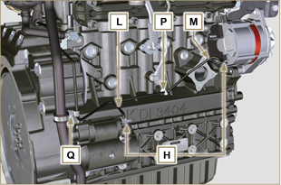  Abb 7.12
- Die Verbinder R , S , T , U abtrennen.  - Die Schrauben V ( ST_06 ) lösen und den Kabelträger Z entfernen. | 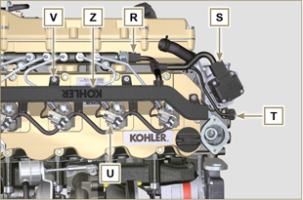  Abb 7.13
7.4.2 Anlasser  Wichtig  - Der Anlasser kann nicht repariert werden.  - Ausführen der Vorgänge von Punkt 2 bis 3 des Abs. 6.6.1 .  7.4.3 Drehstromgenerator  - Die Schrauben A1 und B1 lösen und den Drehstromgenerator C1 entfernen. | 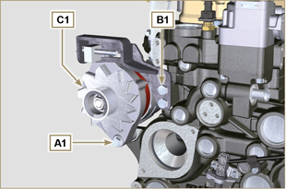  Abb 7.14
7.4.4 Sensoren und Schalter  - Ausführen der Vorgänge des Abs. 6.4.1 .  - Die Schrauben D1 lösen, und den Flansch E1 mit der entsprechenden Dichtung entfernen.  ANMERKUNG : Bei einer Betriebsstörung kann das EGR Ventil nicht repariert werden, sondern muss ausgewechselt werden. | 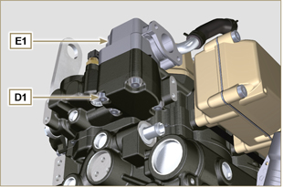  Abb 7.15
7.4.5 Sensoren und Schalter  Wichtig  - Die Sensoren nach dem Ausbau angemessen vor Stößen, Feuchtigkeit und starken Wärmequellen schützen.  - Die Sensoren und Schalter können nicht repariert werden und müssen darum bei Betriebsstörungen ausgetauscht werden.  7.4.5.1 Öl-Druckschalter ( )  - Den Öl-Druckschalter F1 abschrauben und entfernen. | 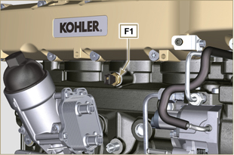  Abb 7.16
7.4.5.2 Kältemitteltemperatursensor ( )  - Den Kältemitteltemperatursensor G1 abschrauben und entfernen. | 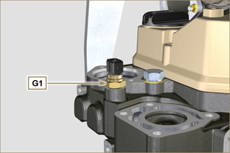  Abb 7.17
7.4.5.3 Drehzahlsensor ( )  - Die Schraube H1 lösen und den Sensor L1 mit dem entsprechenden Distanzstück entfernen ( ST_06 ) .  - Die Schrauben M1 lösen und die Sensorhalterung entfernen N1 . | 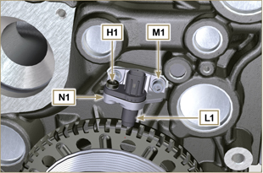  Abb 7.18
7.4.5.4 Phasensensor an Nockenwelle  - Die Schraube P1 lösen, und den Sensor Q1 mit dem entsprechenden Distanzstück entfernen. | 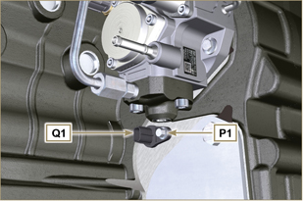  Abb 7.19
7.3.4.5 T-MAP- Sensor ( )  - Die Schrauben R1 lösen und den Sensor S1 entfernen ( ST_06 ) . | 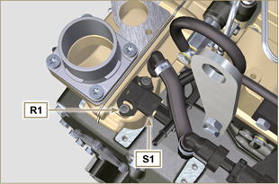  Abb 7.20
7.4.5.6 Wassersensor Kraftstofffilter ( )  Achtung  - Nicht immer ist der Kraftstofffilter am Motor montiert.  - Beim Ausbau des Sensors U1 einen Behälter verwenden, der zum Auffangen des in der Patrone T1 enthaltenen Kraftstoffs geeignet ist.  - Den Sensor U1 von der Patrone T1 abschrauben. | 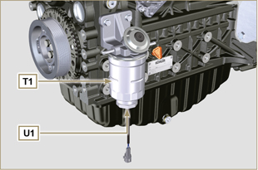  Abb 7.21

Ausbau Turbokompressor
- Die Anschlussstücke A lösen und das Rohr B mit den entsprechenden Dichtungen C entfernen. | 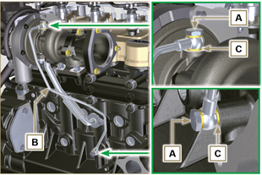  Abb 7.22
- Die Schrauben D lösen und das Rohr E mit den entsprechenden Dichtungen entfernen. | 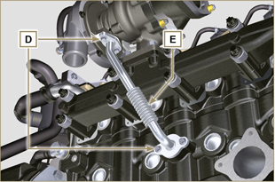  Abb 7.23
- Die Muttern F lösen und den Turbokompressor G entfernen. | 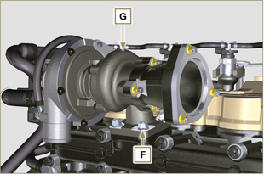  Abb 7.24

Ausbau des Auspuffsammelrohrs
- Die Muttern A und die Schrauben B abdrehen und die Distanzstücke C , das Sammelrohr D sowie die Dichtung E herausnehmen.  - Die Öffnungen und Leitungsrohre schließen, um ein Eintreten von Fremdkörpern zu vermeiden. | 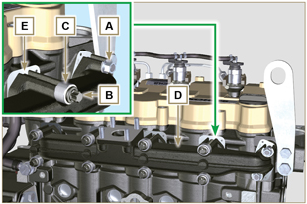  Abb 7.25

Ausbau der Riemenscheibe der Kurbelwelle und des Impulsrings
- Ausführen der Vorgänge von Punkt 4 bis 5 des Abs. 6.6.1 .

Ausbau Flanschbaugruppe
7.8.1 Schwungrad  - Ausführen der Vorgänge des Abs. 6.2.2 (Punkt 2).  - Die Mutter A lockern, ohne sie abzunehmen.  Wichtig  - Das Spezialwerkzeug ST_34 zum Einspannen des Schwungrads eingebaut lassen ( Abs. 7.7 ).  Gefahr  - Das Schwungrad E ist sehr schwer; bei dessen Entfernung besondere Vorsicht walten lassen, damit es nicht herunterfällt und den Bediener gefährdet.  - Die Schrauben B lösen und das Schwungrad C entfernen Mit dem Werkzeug ST_43 . | 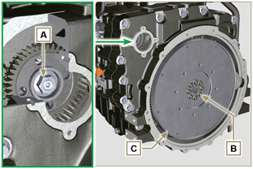  Abb. 7.26
7.8.2 Flanschglocke  Gefahr  - Die Glocke F ist sehr schwer; bei deren Entfernung F besondere Vorsicht walten lassen, damit sie nicht herunterfällt und den Bediener gefährdet.  - Das Werkzeug ST_41 mittels der Schrauben B am Zahnrad D befestigen.  - Die Befestigungsschrauben E lösen; dabei die in der Abb. gezeigte Reihenfolge einhalten.  - Die Motorglocke F entfernen Mit dem Werkzeug ( ST_44 ). | 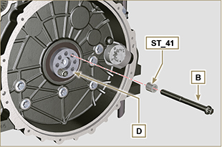  Abb. 7.27  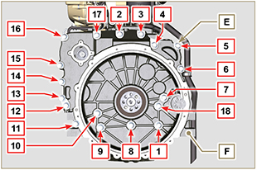  Abb. 7.28

Ausbau Schmierkreislauf
7.9.1 Schmierölpumpe  Wichtig  - Die Ölpumpe kann nicht repariert werden.  - Die Schrauben A lösen, und die Pumpenbaugruppe B entfernen. | 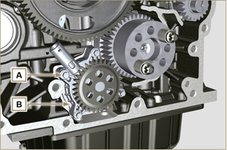  Abb. 7.29
7.9.2 Öldruckventil ( )  - Den Splint C entfernen.  - Die Scheibe D , die Feder E , den Ventilkolben F unter Verwendung eines Magnets entfernen. | 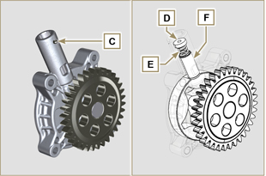  Abb. 7.30
7.9.3 Baugruppe Oil Cooler und Ölfilter
- Ausführen der Vorgänge des Abs. 6.8.1 .

ANMERKUNG :Für den Ausbau der Ölfilterpatrone siehe Eingriffe Abs. 6.8.2 .

7.9.4 Baugruppe Öldampf-Abscheider  - Ausführen der Vorgänge des Abs. 6.7.1 .  - Die Schrauben G lösen und den Träger H entfernen.  - Die Rohrschelle L lösen und die Hülle M .  - Die Schraube N lösen und die Hülle P entfernen  - Die Schnellkupplung entriegeln und die Hülle S entfernen. | 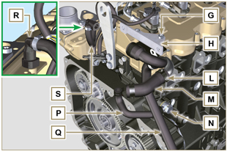  Abb. 7.31

Ausbau des Kraftstoffkreislaufs
Wichtig  - Alle Anschlüsse der Komponenten für die Einspritzung beim Ausbau wie in Abs. 2.9.8 gezeigt verschließen.  7.10.1 Kraftstoff-Rücklaufleitungen  - Die Schellen A aushängen.  - Die Anschlussstücke B von den Einspritzventilen C abtrennen.  Achtung  - Nach dem Entfernen der Anschlussstücke müssen die Schellen A automatisch in die Anfangsposition zurückkehren; falls nicht, sind sie auszuwechseln.  - Die schraube D lösen.  - Das Rohr E abtrennen.  - Die Schraube F lösen, mit den entsprechenden Dichtungen entfernen und die Kappe auf das Railüberdruckventil G setzen Common Rail.  - Die Kraftstoff-Rücklaufleitungen Elektro-Einspritzventils entfernen. | 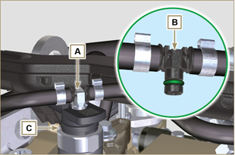  Abb. 7.32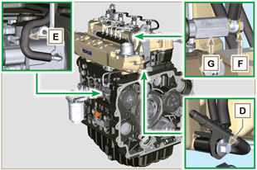  Abb. 7.33
7.10.2 Kraftstoff-Einspritzleitungen  - Die Rohre H, L entfernen. | 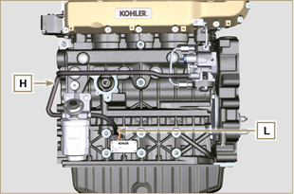  Abb. 7.34
7.10.3 Kraftstoff-Hochdruckleitungen  Gefahr  - Im Kraftstoffeinspritzkreislauf herrscht hoher Druck, daher muss die in Abs. 3.4.3 genannte Schutzausrüstung angelegt werden.  - Prüfen, dass der Common Rail nicht unter Druck steht, indem eine der Muttern N langsam und sehr vorsichtig gelöst wird.  - Die Schrauben M lösen.  - Die Muttern N, P nacheinander lockern.  - Die Muttern N, P vollständig nacheinander lösen und die Hochdruckleitungen Q, R entfernen. | 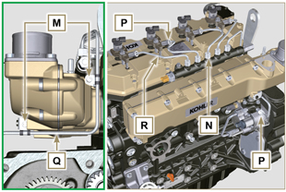  Abb. 7.35
7.10.4 Common Rail  - Die Schrauben S lösen und den Common Rail T entfernen.  ANMERKUNG: Den Sensor U angemessen vor Stößen, Feuchtigkeit und starken Wärmequellen schützen.Die Innenteile des Common Rail können nicht repariert werden. | 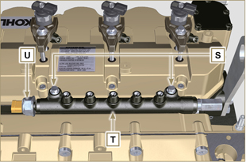  Abb. 7.36
7.10.5 Elektro-Einspritzventile  Wichtig  - Bei einem Ausbau, jedoch nicht dem Austausch der Elektro-Einspritzdüsen, als deren Bezug die jeweiligen Zylinder verwenden, um sie beim Einbau nicht zu vertauschen ( Abb. 7.38 ).  - Die Elektro-Einspritzventile können nicht repariert werden.  - Müssen ein oder mehrere Elektro-Einspritzventile ausgetauscht werden, dann müssen die neuen Abgleichdaten mit dem speziellen Instrument ( ST_01 ) in die ECU-Steuereinheit eingegeben werden.  - Vorsicht: Die Dichtungen V dürfen nicht beschädigt werden.  - Die Schrauben J lösen, mit den entsprechenden Unterlegscheiben K abnehmen und danach auch die Befestigungsbügel W entfernen.  - Die Elektro-Einspritzventile C herausziehen.  ANMERKUNG: Sollte es nicht möglich sein, das Elektro- EinspritzvSollte es nicht möglich sein, das Elektro- Einspritzventil (nur am Punkt X ) herauszuziehen, einen Gabelschlüssel (Ø 34) verwenden und kleine Drehungen ausführen, um die die Komponente zu lösen.  - Alle Anschlüsse der Komponenten für die Einspritzung beim Ausbau wie in Abs. 2.9.8 gezeigt verschließen.  - Prüfen, ob die Dichtung Y in der korrekten Position verblieben ist ( Abb. 7.38 ).  Falls nicht, diese aus dem Innenraum der Hohlniete des Elektro-Einspritzventils Z herausnehmen. | 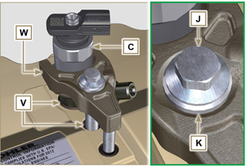  Abb. 7.37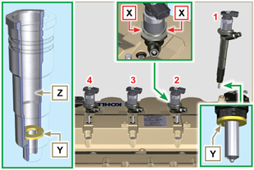  Abb. 7.38
7.10.6 Kraftstofffilter ( )  - Die Patrone A1 aus dem Träger B1 schrauben.  - Die Schrauben C1 lösen und den Filterträger B1 entfernen. | 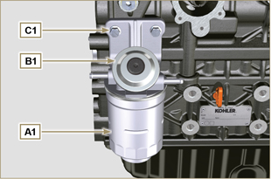  Abb. 7.39
7.10.7 Hochdruckpumpe zur Kraftstoffeinspritzung  Wichtig  - Vor dem Ausbau Abs. 2.17 aufmerksam lesen.  - Die Einspritzpumpe kann nicht repariert werden.  - Wenn die Kraftstoffpumpe ausgetauscht werden muss, muss nach dem Einbau der neuen Pumpe mit dem Gerät ST_01 der Pump Learning ausgeführt werden.  - Die Mutter D1 lösen.  - Das Werkzeug ST_13 am Gewinde des Zahnrads E1 anschrauben.  - Die Schraube F1 des Werkzeugs ST_13 anziehen, um die Einspritzpumpe H1 von der Zahnradsteuerung E1 zu trennen.  - Die Schrauben G1 lösen, die Einspritzpumpe H1 und die entsprechende Dichtung L1 entfernen.  - Alle Anschlüsse der Komponenten für die Einspritzung beim Ausbau wie in Abs. 2.9.8 gezeigt verschließen. | 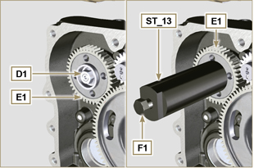  Abb. 7.40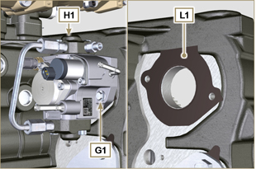  Abb. 7.41

Ausbau des Ansaugsammelrohrs
- Die Schrauben A lösen und die Sammelrohrhälfte B entfernen ( ST_05 ) .  - Das Trennblech C und die Dichtungen D entfernen. | 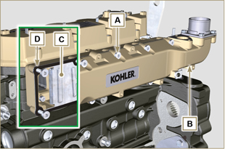  Abb 7.42
- Die Schrauben E lösen.  - Die Sammelrohrhälfte F und die Dichtung G entfernen. | 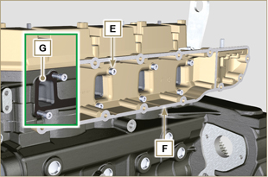  Abb 7.43

Ausbau Baugruppe Zylinderkopf
7.12.1 Kipphebeldeckel  - Die Schrauben A lösen.  - Den Kipphebeldeckel B entfernen.  - Die Dichtung C entfernen. | 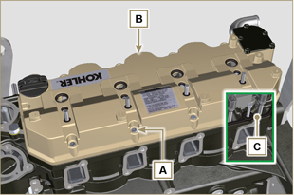  Abb 7.44
7.12.2 Kipphebelzapfen  - Die Schrauben D lösen.  - Die Kipphebelzapfen-Baugruppe E entfernen. | 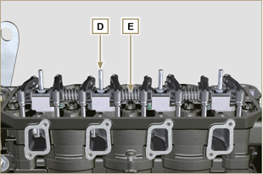  Abb 7.45
7.12.2.1 Kipphebel ( )  - Den Sicherungsring F entfernen.  - Die Bundringe G entfernen.  - Die Kipphebel H entfernen. | 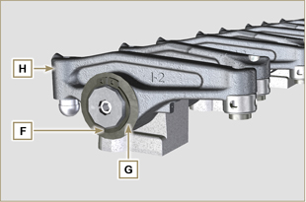  Abb 7.46
7.12.3 Ventilstangen und -brücken  - Die Bügel der Ventilsteuerung M entfernen.  - Die Steuerstangen des Kipphebels N entfernen. | 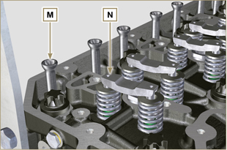  Abb 7.47
7.12.4 Zylinderkopf  Wichtig  - Die schrauben P müssen unbedingt nach jedem Ausbau ausgetauscht werden.  - Die Schrauben NICHT vollständig abdrehen, sondern sie vorerst um eine Umdrehung lockern und dabei die in der Abb. gezeigte Reihenfolge einhalten.  - Die Befestigungsschrauben P um eine Umdrehung lockern und dabei die in der Abb . gezeigte Reihenfolge einhalten.  - Die Befestigungsschrauben P lösen; dabei die in der Abb. gezeigte Reihenfolge einhalten.  Wichtig  - Zum Heben des Zylinderkopfs Q ausschließlich beide von KOHLER vorgesehenen Ringschrauben Y verwenden (siehe Abb. 7.55 ).  - Beim Ausbau von Zylinderkopf Q und den darauffolgenden Tätigkeiten zu Ausbau, Prüfung und Einbau muss die Kontaktfläche W von Zylinderkopf Q und Kurbelgehäuse J vor Stößen geschützt werden.  - Den Zylinderkopf Q entfernen.  - Die Dichtung des Zylinderkopfs R entfernen. | 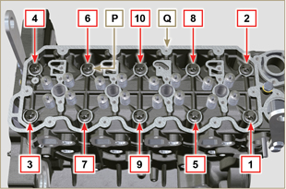  Abb 7.48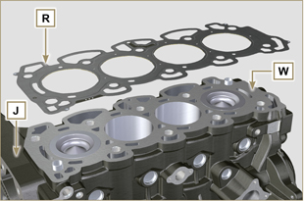  Abb 7.49
7.12.4.1 Ventile ( )  - Das Werkzeug ST_07 am Zylinderkopf Q einbauen und in einer der Öffnungen zur Befestigung des Kipphebeldeckels einspannen.  ANMERKUNG: Die Befestigungsbohrung je nach Position der auszubauenden Ventile ändern.  - Das Werkzeug ST_07 wie in der Abbildung dargestellt auf dem Ventil positionieren. | 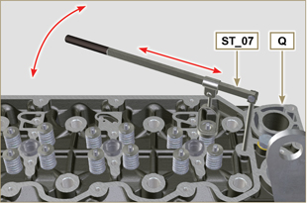  Abb 7.50
- Den Hebel des Werkzeugs ST_07 mithilfe eines Magneten nach unten drücken, um die Ventilteller S in Richtung des Pfeils T abzusenken; die Kegelhälften U mithilfe eines Magneten entfernen.  ANMERKUNG: Jeden Eingriff für alle betreffenden Ventile wiederholen. | 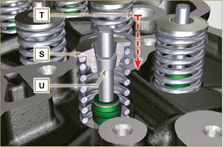  Abb 7.51
Wichtig  - Vor dem Entfernen der Ventile an deren ursprünglicher Position einen Bezugspunkt anbringen, so dass ihre Position, sofern sie nicht ausgetauscht werden, beim Einbau nicht geändert wird.  - Die Ventile V entfernen. | 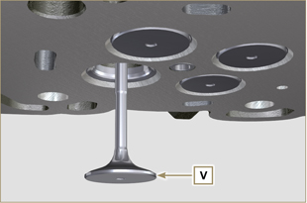  Abb 7.52
7.12.4.2 Hohlnieten des Elektro-Einspritzventils ( )  - Die Hohlnieten Z vom Zylinderkopf Q abschrauben.  - Die Dichtungen J und K entfernen. | 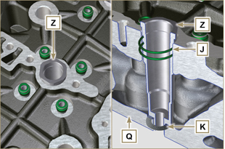  Abb 7.53
7.12.4.3 Öldichtung Ventilschaft ( )  - Die Dichtungen W entfernen. | 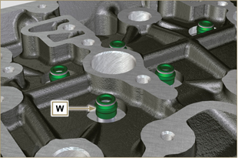  Abb 7.54
7.12.4.4 Ringschrauben ( )  - Die Schrauben X lösen und die Ringschrauben Y entfernen.  - Den Zylinderkopf Q gründlich reinigen. | 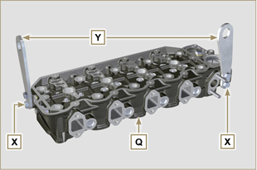  Abb 7.55

Ausbau Verteilerzahnräder
Wichtig  - Zur der Ausführung der nächsten Arbeitsgänge ist der Motor zu drehen, wobei die Zylinderkopffläche nach unten auszurichten ist.  - Das Zahnrad A entfernen.  - Die Schraube B lösen und das Zahnrad C entfernen.  ANMERKUNG : Das Zahnrad A ist auf der Nockenwelle ineinandergreifend montiert; bei der Entfernung des Zahnrads A wird auch die Nockenwelle abgestreift. | 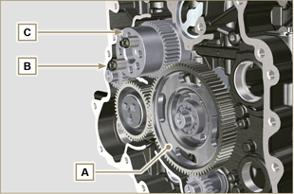  Abb. 7.56

Ausbau Baugruppe Ölwanne
7.14.1 Ölwanne  - Die Schrauben A lösen.  - Die Ölwanne B entfernen, indem zwischen der Fläche C des Kurbelgehäuses und der Ölwanne B eine Folie eingelegt wird.  - Den Ölmessstab E herausziehen. | 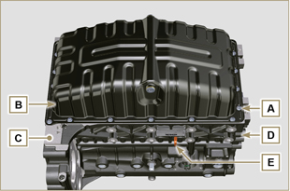  Abb 7.57
7.14.2 Ölsaugleitung  - Die Schrauben F lösen und die Ölleitung G entfernen. | 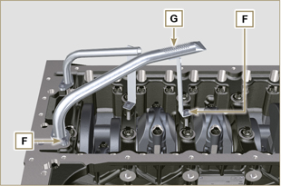  Abb 7.58
7.14.3 Ölrücklaufleitung ( )  - Die Schrauben H lösen und die Rohr L entfernen. | 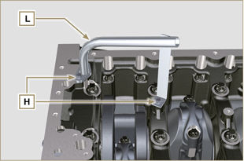  Abb 7.59

Ausbau Motorblock
7.15.1 Baugruppe Kolben / Pleuelstange  Wichtig  - Auf den Pleuelstangen, den Pleueldeckeln N den Kolben und den Kolbenbolzen sollten Bezugsnummern (Zylindernummern) angebracht werden, um zu vermeiden, dass die nicht ausgetauschten Teile beim Einbau versehentlich vertauscht werden und Betriebsstörungen des Motors verursachen.  - Die Bezugsnummern an der Pleuelstange L und dem Pleueldeckel N müssen nur auf einer Seite in Übereinstimmung mit K1 und K2 angebracht werden, wie in Abb. 7.61 gezeigt.  - Die Schrauben M lösen und den Pleueldeckel N entfernen. | 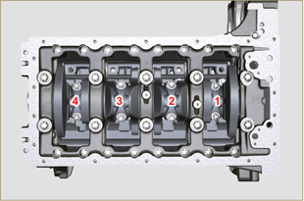  Abb 7.60
ANMERKUNG : Die Verbindung des Pleueldeckels N mit der Pleuelstange kann über Zentrierstifte ( Abb. 7.62 ) oder stückweise ( Abb. 7.63 - ohne Zentrierstifte) erfolgen.  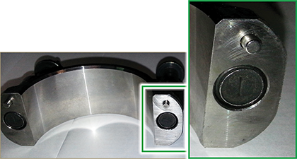  Abb. 7.62  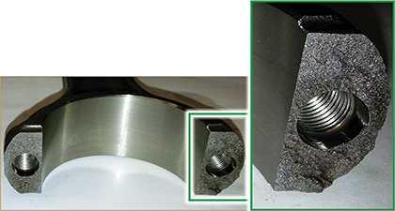  Abb. 7.63 | 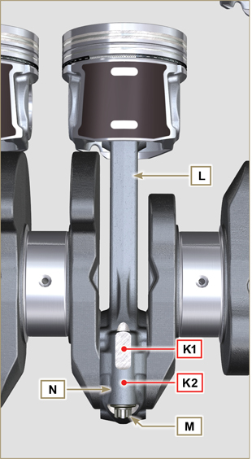  Abb. 7.61
- Die Baugruppe Pleuelstange - Kolben in Position 2 und 3 herausziehen, indem von Hand Druck auf den Pleueldeckel L in Richtung der Pfeile X ausgeübt wird.  - Die Kopfdeckel der Pleuelstange N wieder mit der eigenen Kolben-Pleuelstange-Baugruppe L zusammenfügen.  - Die Kurbelwelle um 180° drehen.  - Die Punkte 2 bis 5 für den Ausbau der Baugruppe Pleuelstange - Kolben in Position 1 und 4 wiederholen. | 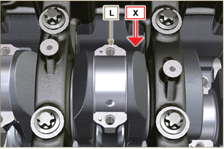  Abb 7.64
Achtung  - Da die Halblager der Pleuelstange P aus einem speziellen Material hergestellt wurden, müssen sie unbedingt bei jedem Ausbau ausgewechselt werden, um ein Festfressen zu vermeiden. | 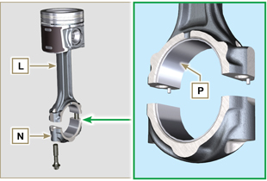  Abb 7.65
7.15.2 Untere Gehäusehälfte  Wichtig  - Die schrauben Q müssen unbedingt nach jedem Ausbau ausgetauscht werden.  - Die Schrauben NICHT vollständig abdrehen, sondern sie vorerst um eine Umdrehung lockern und dabei die in der Abb. gezeigte Reihenfolge einhalten.  - Die Befestigungsschrauben Q um eine Umdrehung lockern und dabei die in der Abb. gezeigte Reihenfolge einhalten.  - Die Befestigungsschrauben Q lösen; dabei die in der Abb. gezeigte Reihenfolge einhalten. | 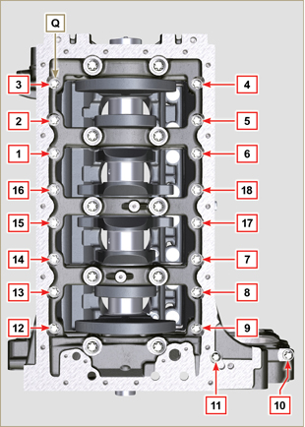  Abb 7.66
Wichtig  - Die schrauben R müssen unbedingt nach jedem Ausbau ausgetauscht werden.  - Die Schrauben NICHT vollständig abdrehen, sondern sie vorerst um eine Umdrehung lockern und dabei die in der Abb. gezeigte Reihenfolge einhalten.  - Die Befestigungsschrauben R um eine Umdrehung lockern und dabei die in der Abb. gezeigte Reihenfolge einhalten.  - Die Befestigungsschrauben R lösen; dabei die in der Abb. gezeigte Reihenfolge einhalten.  - Die untere Gehäusehälfte D1 entfernen und in einem für die Reinigung Behälter ablegen. | 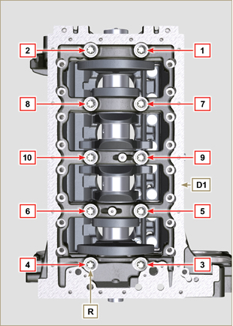  Abb 7.67
7.15.3 Kurbelwelle  Folgendes entfernen:  - Die Kurbelwelle S .  - Die vier Bundringhälften T .  - Die Dichtung U von der Kurbelwelle S abnehmen. | 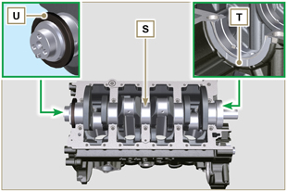  Abb 7.68
7.15.4 Kolben ( )  - Den Sicherungsring V ausbauen.  - Den Kolbenbolzen Z herausziehen, um den Kolben J von der Pleuelstange L zu trennen.  Wichtig  - Wenn sie nicht ersetzt werden, an den Komponenten (Pleuelstange - Kolben - Kolbenbolzen) Bezugsmarkierungen anbringen, um sie beim Einbau nicht zu vertauschen. | 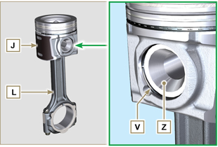  Abb 7.69
7.15.4.1 Dichtungsringe ( )  - Alle Ringe K ausbauen. | 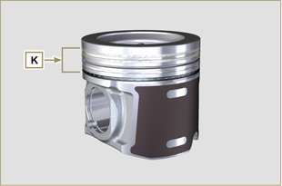  Abb 7.70
7.15.5 Öleinspritzdüsen ( )  - Die Schrauben W lösen, und die Einspritzdüsen X aus der oberen Gehäusehälfte D2 entfernen. | 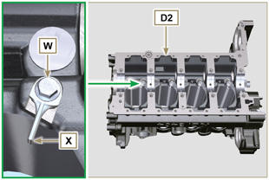  Abb 7.71
7.15.6 Stößel Nockenwelle  - Die Stößel Y mithilfe eines Magneten aus der oberen Gehäusehälfte D2 entfernen. | 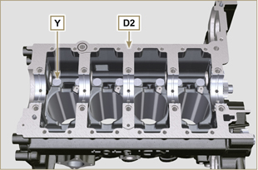  Abb 7.72
7.15.7 Hauptlager  - Die Hauptlager A1 aus der oberen Gehäusehälfte D2 entfernen.  Wichtig  - Da die Halblager A1,B1 aus einem speziellen Material hergestellt wurden, müssen sie unbedingt bei jedem Ausbau ausgewechselt werden, um ein Festfressen zu vermeiden. | 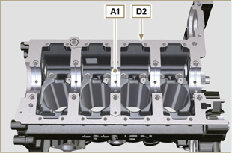  Abb 7.73
- Die Hauptlager B1 aus der unteren Gehäusehälfte D2 entfernen. | 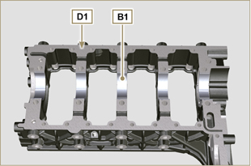  Abb 7.74

